安装MySQL Server 5.1数据库
- 双击MySQL Server 5.1安装应用程序,弹出安装欢迎界面，点击【Next >】；
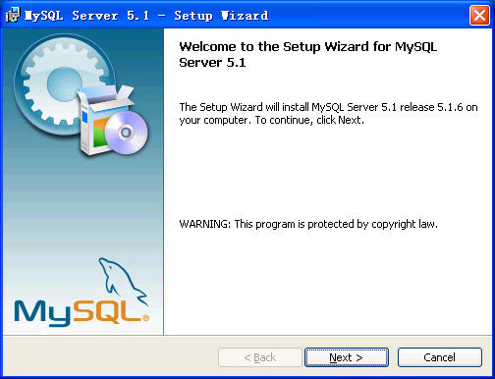
- 选择安装类型，选择默认项【Typical】，点击【Next >】；
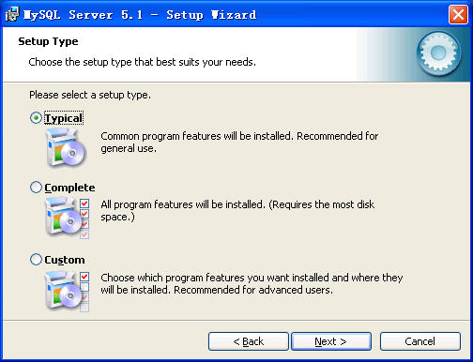
- 确认安装类型和安装路径，点击【Install】；
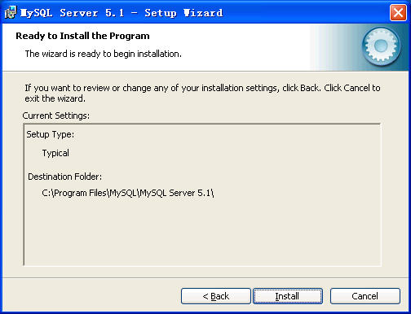
- 选择【Skip Sign-Up】，跳过用户注册步骤，点击【Next >】；
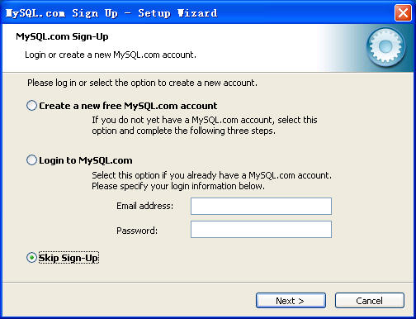
- 勾选【Configure the MySQL Server now】，点击【Finish】，完成安装；
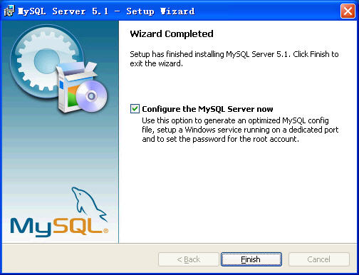
- 进入MySQL Server 5.1配置欢迎界面，点击【Next >】；
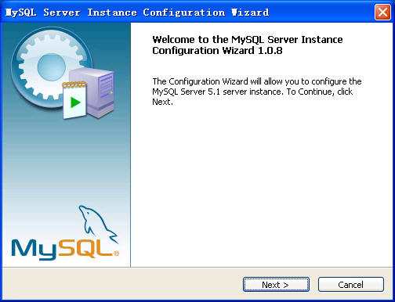
- 选择配置类型，选择默认项【Detailed Configuration】，点击【Next >】；
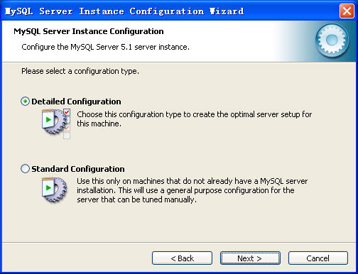
- 选择服务器类型，选择默认项【Developer Machine】，点击【Next >】；
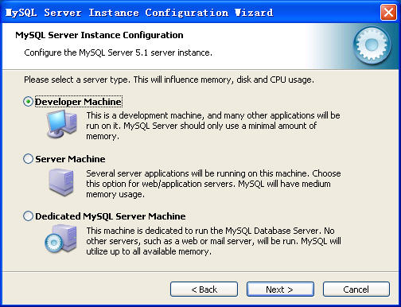
- 选择数据库用途，选择默认项【Multifunction Database】，点击【Next >】；
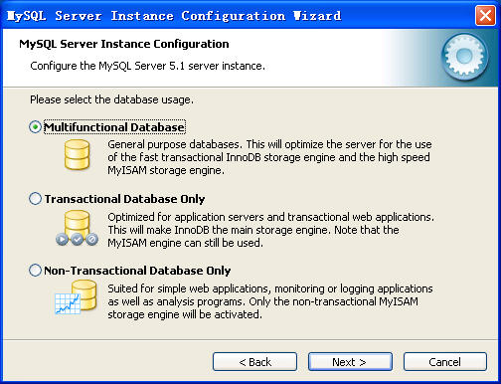
- 选择InnoDB数据库文件的存储路径，按默认设置，点击【Next >】；
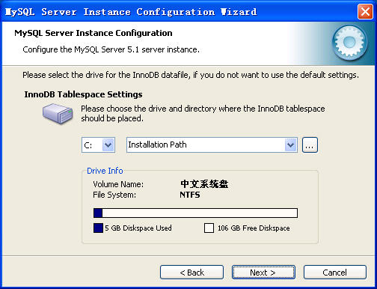
- 设置服务器的一般MySQL访问量和同时连接数目，选择默认项【Decision Support(DSS)/OLAP】，点击【Next >】；
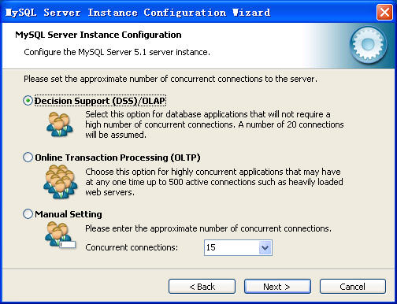
- 设置网络参数，按默认配置，点击【Next >】；
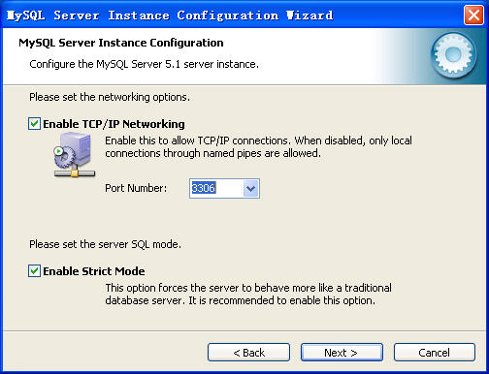
- 设置默认数据库语言编码类型。选择【Manual Selected Default Character Set/Collation】，设置Character Set：utf8，点击【Next >】；
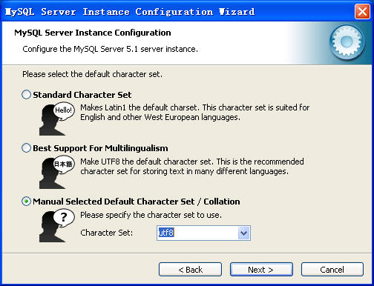
- 设置Windows服务配置项，按默认配置，点击【Next >】；
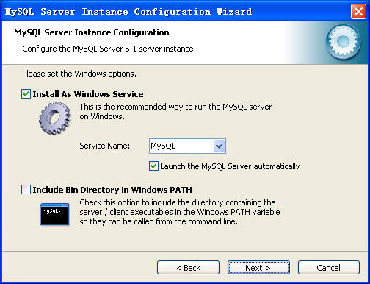
- 设置安全配置项。勾选【Modify Security options】，在New root password栏中输入密码：root，在Confirm栏中确认密码：root。如果需要远程连接MySQL服务器勾选“Enable root access from remote machines”,点击【Next >】；
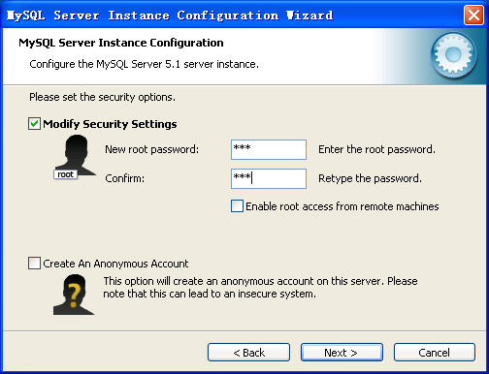
- 点击【Execute】使配置生效；
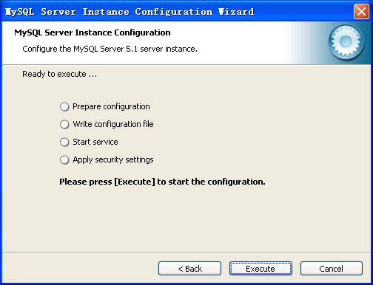
- 点击【Finish】，完成MySQL配置。
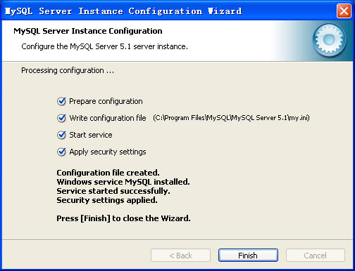
- MySQL Server 5.1安装完成后，请检查MySQL服务器在计算机系统中是否正常启动，操作如下：
- 点击【控制面板】>【管理工具】>【服务】（或选择【开始】>【运行】，输入：services.msc命令），进入服务窗口，查看MySQL服务项状态。默认情况下，MySQL服务自动启用，如下图所示：
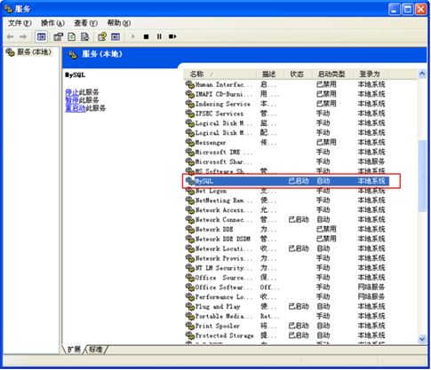
- 如果MySQL服务没有自动启用，请启用此服务。方法：选中MySQL服务项，单击鼠标右键，选择【启动】，启动类型显示为自动类型。

